Tugas Uji Level

Aplikasi Sistem Informasi  
“ Perpusku ”



Disusun Oleh:

Akbar Anung Yudha Saputra (03)

XI RPL

1. Data Flow Diagram

**• DFD CONTEXT**

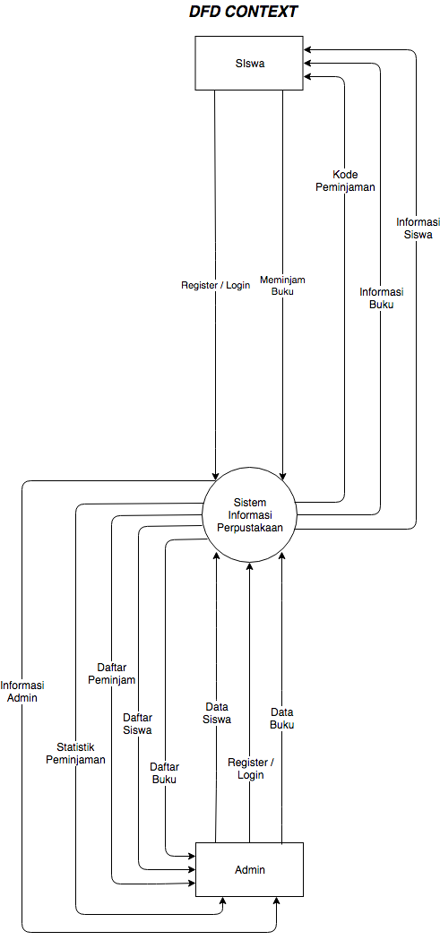

**Penjelasan**

• Admin menambahkan buku sesuai dengan data buku yang dibutuhkan. Admin juga dapat melihat daftar buku dan daftar siswa serta dapat juga memanipulasi keduanya dan mengetahui statistik pengunjung terbanyak dari laki-laki dan perempuan. Admin juga dapat mendaftarkan diri dan melakukan Login untuk masuk ke dalam halaman dashboard. Admin pun juga dapat melihat daftar peminjam.

• Siswa dapat mendaftarkan dirinya, melihat informasi akun dan melihat daftar buku serta informasi dari buku. Siswa juga dapat meminjam buku dan mendapatkan kode peminjaman yang nantinya diverifikasi oleh Admin.

**• DFD LEVEL 1**

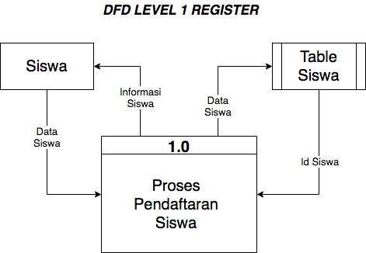

**Penjelasan**

• Siswa memasukan datanya, dan di proses lalu dimasukan ke dalam table siswa. Siswa dapat melihat informasi nya.

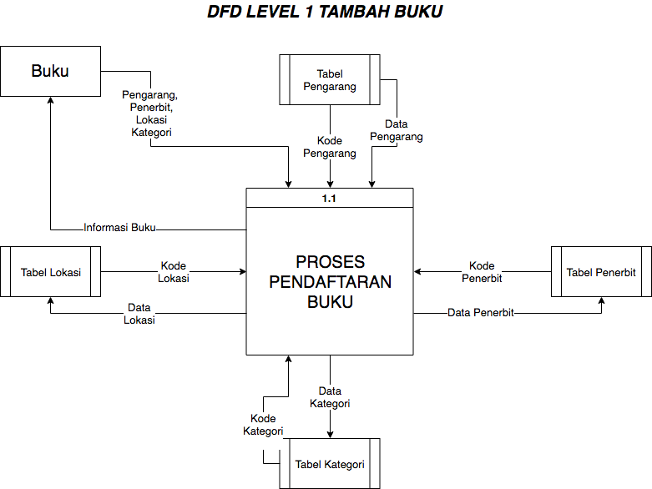

**Penjelasan**

• Menambahkan buku sesuai dengan data yang dibutuhkan. Data buku tersebut dipisahkan sesuai dengan tabel yang tersedia (pengarang, penerbit, lokasi, dan kategori).

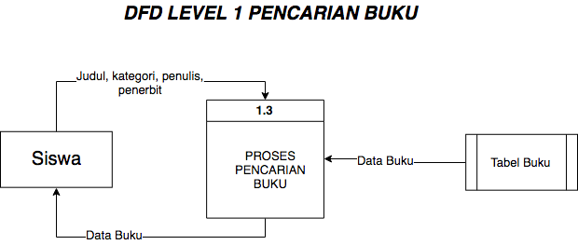

**Penjelasan**

• Siswa dapat melakukan pencarian buku dari judul, kategori, penulis, dan penerbit. Setelah dilakukan proses pencarian di dalam tabel buku, siswa dapat melihat informasi dari buku yang dicarinya.

• **DFD LEVEL 2**

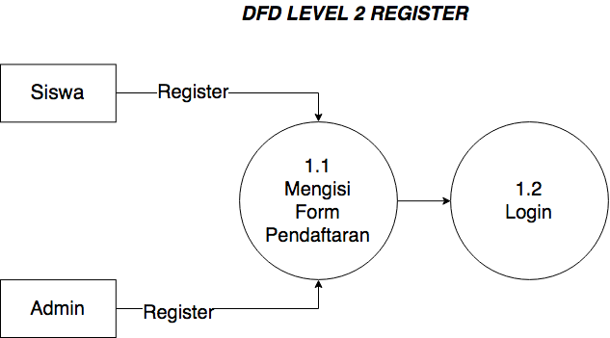

**Penjelasan**

**•** Siswa / Admin mengisi form pendfataran sesuai dengan data yang dibutuhkan untuk dapat melakukan login apabila belum memiliki akun.

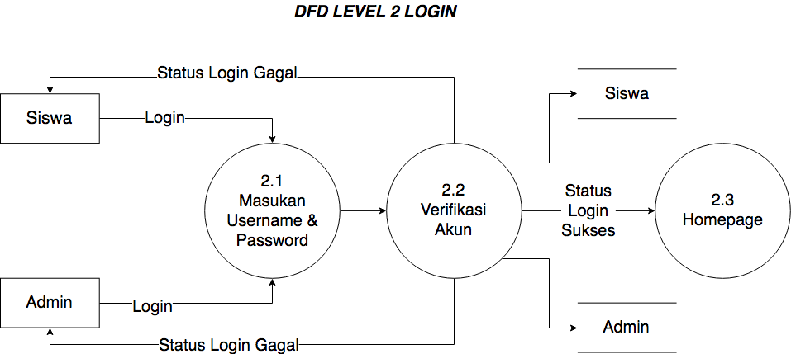

**Penjelasan**

• Siswa / Admin melakukan login sesuai dengan username & password yang dimilikinya. Lalu akan dilakukan verifikasi apakah username & password yang dimasukan benar atau tidak, jika benar akan masuk ke halaman hompage masing – masing. Jika tidak akan dilakukan proses login kembali.

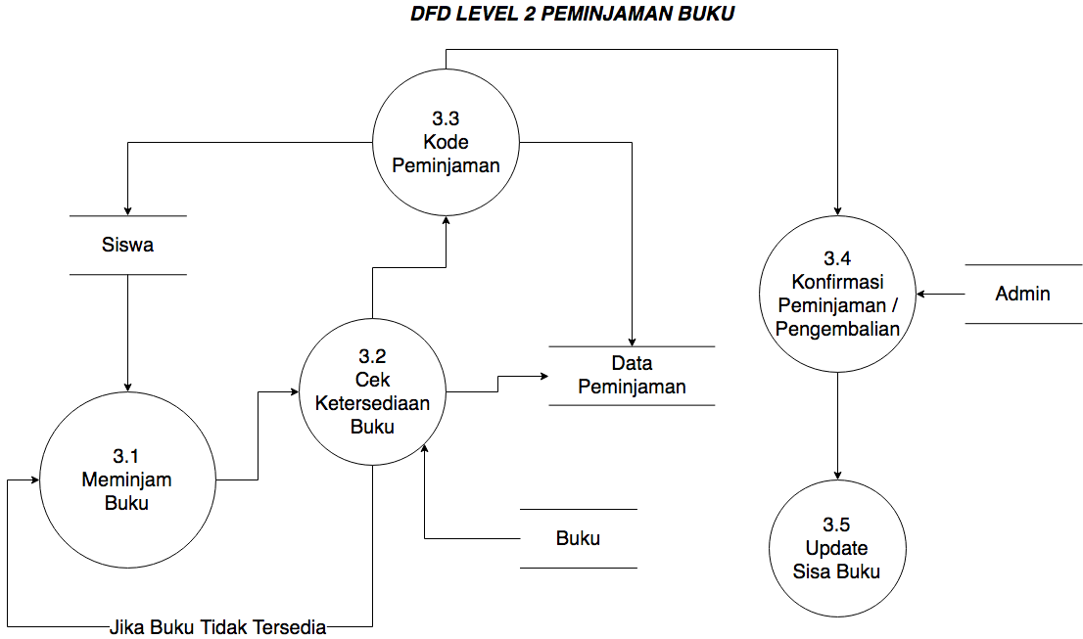

**Penjelasan**

• Ketika siswa meminjam buku, akan dilakukan pengecekan apakah buku tersedia atau kosong. Jika kosong maka siswa bias meminjam buku yang lain. Apabila tersedia siswa dapat meminjam buku tersebut dan mendapatkan kode peminjaman yang nantinya dapat di verifikasi oleh Admin. Apabila admin sudah mengkonfimasi peminjaman, maka sisa buku akan diupdate (buku berkurang).

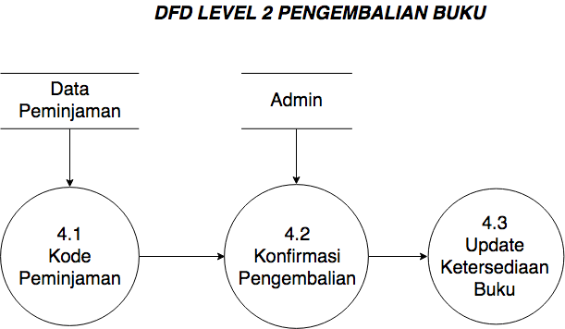

**Penjelasan**

• Siswa mengembalikan buku ke perpustakaan dan mengkonfirmasi pengembalian tersebut kepada admin. Apabila admin mengkonfirmasi pengembalian buku, maka ketersediaan buku diperbarui (jumlah buku bertambah).

1. PDM

*Physical  Data  Model*  (PDM)  menjelaskan/menjabarkan  bagaimana  data disimpan di komputer dengan menyajikan informasi seperti record formats, record orderings, dan  access path.  PDM dibuat dengan melakukan  generate  pada CDM yang sudah kita buat

Contoh :

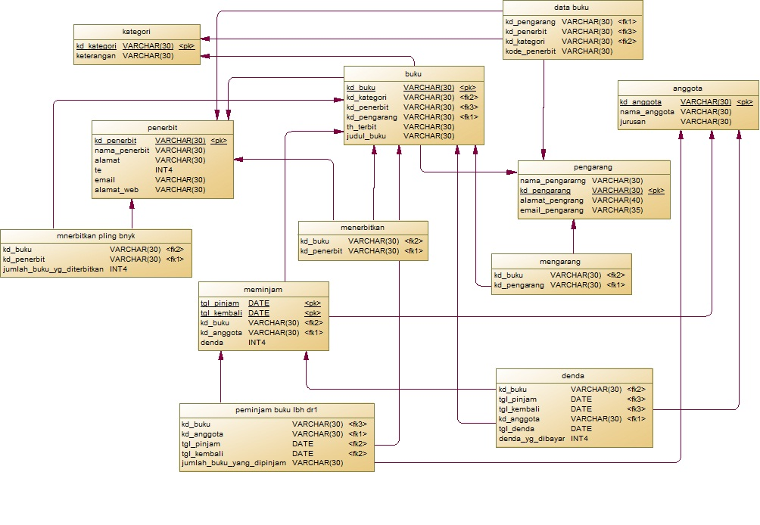

1. UML

“ *Unified Modelling Language* ” yaitu suatu metode permodelan secara visual untuk sarana perancangan sistem berorientasi objek, atau definisi UML yaitu sebagai suatu bahasa yang sudah menjadi standar pada visualisasi, perancangan dan juga pendokumentasian sistem software. Saat ini UML sudah menjadi bahasa standar dalam penulisan blue print software.

1. Use Case

Use Case merupakan sebuah teknik yang digunakan dalam pengembangan sebuah software atau sistem informasi untuk menangkap kebutuhan fungsional dari sistem yang bersangkutan, Use Case menjelaskan interaksi yang terjadi antara ‘aktor’ — inisiator dari interaksi sistem itu sendiri dengan sistem yang ada, sebuah Use Case direpresentasikan dengan urutan langkah yang sederhana.

Perilaku sistem adalah bagaimana sistem beraksi dan bereaksi. Perilaku ini merupakan aktifitas sistem yang bisa dilihat dari luar dan bisa diuji.Perilaku sistem ini dicapture di dalam USE CASE. USE CASE sendiri mendeskripsikan sistem, lingkungan sistem, serta hubungan antara sistem dengan lingkungannya.

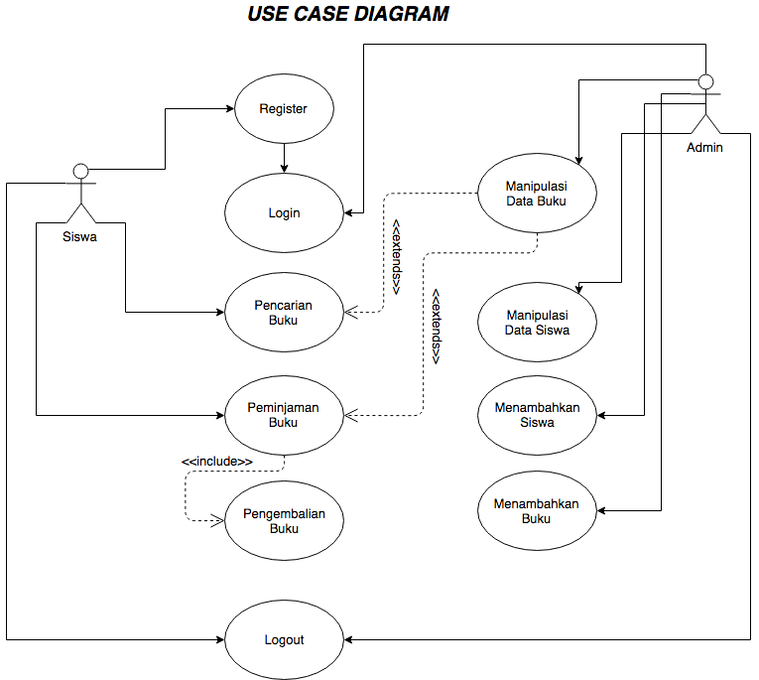

**Penjelasan**

• Siswa dapat mendaftarkan akun apabila tidak memilikinya. Jika siswa mempunya akun, dapat melakukan login untuk bisa melihat informasi buku dan meminjam buku.

• Admin dapat melakukan login untuk bisa masuk ke halaman dashboard. Setelah login, admin dapat melihat statistik pengunjung berdasarkan jenis kelamin, manambah, memperbarui, dan menghapus data buku / siswa. Serta, admin juga dapat mengkonfirmasi peminjaman dan pengembalian buku dari siswa.

1. Kamus Data

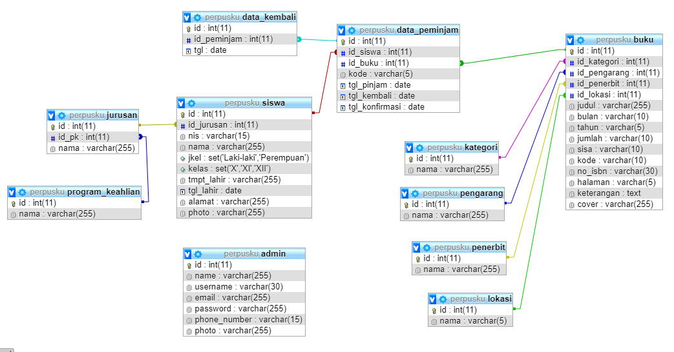

1. Query Join

• JOIN

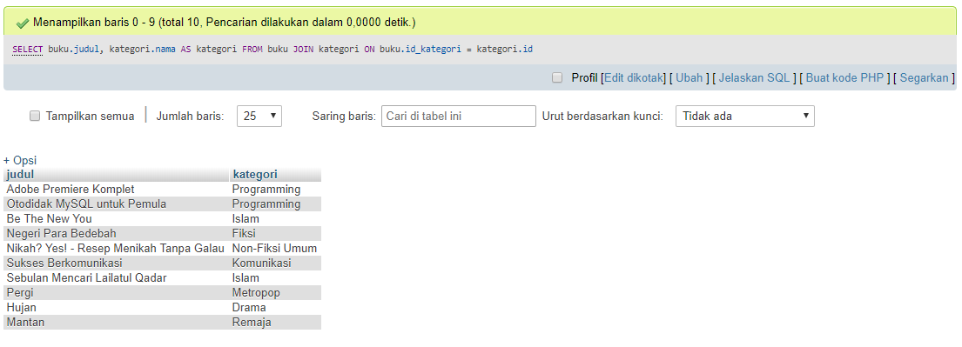

• INNER JOIN

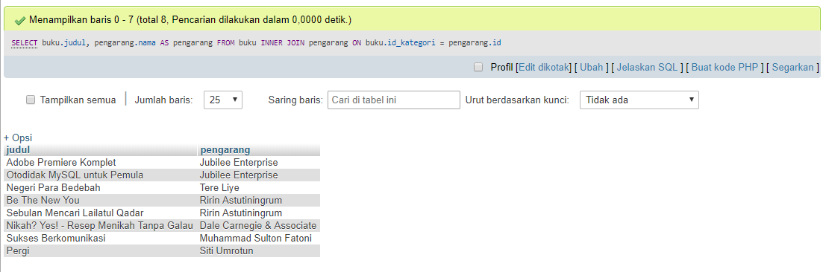

• RIGHT JOIN

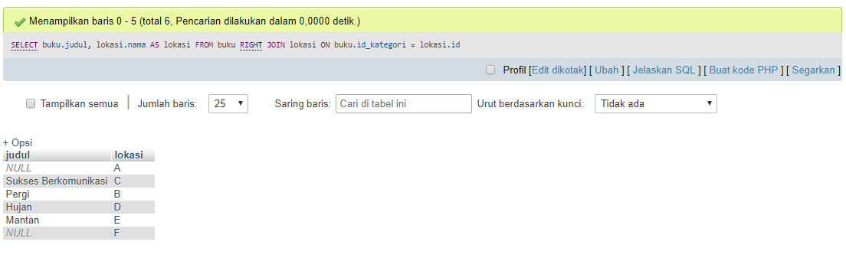

• LEFT JOIN

